Советы психолога: как помочь найти друзей детям
Разбираемся, как родителям помочь ребенку, испытывающему трудности в общении, и не травмировать его еще больше.

Почему ребенок не может найти друзей?
В большинстве случаев проблема кроется в его родителях. Среди распространенных причин — гиперопека, ограничение общения со сверстниками, отсутствие условий для самоутверждения ребенка или отрицательное отношение родителей к его самостоятельным действиям. Все это может привести к психологической неготовности ребенка к общению с другими детьми. Помимо причин, вызванных воспитанием родителей, проблемы с налаживанием контактов могут быть связаны и с личностными особенностями ребенка, например, в тех случаях, если он слишком замкнут или застенчив. Третьим источником проблем с социализацией может являться само детское сообщество, которое нередко бывает довольно жестоким. Современные дети обычно проводят время, играя в одиночестве, зачастую — за компьютером. Это приводит к тому, что мальчики и девочки не знают обычных для нас способов знакомства. Кроме того, у них не так сильно развита способность к эмпатии, им сложно поддерживать друг друга и разговаривать на важные темы.

Взрослые должны начать работу над развитием доброжелательного отношения к близким и сверстникам у ребенка начиная примерно с 2-3 лет. Побуждать эмоциональную отзывчивость в детях можно через чтение сказок: ребенок должен понимать, что герои испытывают те или иные чувства, к которым нужно бережно относиться. Некоторые родители, опасаясь за своего ребенка, навязывают ему негативное и настороженное отношение к другим людям, и это формирует сложности с коммуникацией. Чтобы избежать подобных последствий, необходимо воспитывать в ребенке открытость к людям, а не настороженность и негатив.

Признаки, указывающие на то, что у ребенка есть проблемы с социализацией

Естественно, каждый человек формируется по-своему, обладает индивидуальными особенностями, и это связано не только с нервной системой и темпераментом, но и с условиями развития. Начиная с 4-5 лет уровень значимости контактов со сверстниками для ребенка только возрастает. Поэтому, если ваш ребенок:
- бывает агрессивен по отношению к своим сверстникам,
- жалуется на отсутствие друзей или нежелание сверстников с ним общаться,
- идет в сад или школу с неохотой,
- ни с кем не созванивается, не приглашает в гости (или если ему никто не звонит и не приглашает),
- часто находится в одиночестве,
- все свое время проводит за компьютерными играми/чтением/телевизором, вам стоит обратить внимание на возможную проблему и начать предпринимать определенные действия по ее решению.

В мультсериале «Дом совы», который посвящен этой теме, главная героиня сериала Лус настолько увлечена фантастическими книгами, что сверстники считают ее странной и не хотят с ней дружить. Если в реальности родители столкнутся с похожей ситуацией, показанной в мультсериале, стоит ли поощрять интересы ребенка и его способы самовыражения, когда сверстники сторонятся его? Каким образом можно скорректировать такую ситуацию? Стоит отметить, что девочка погружалась в фантастические книги не случайно: в ее отношениях с матерью изначально было что-то не так. Бегство в волшебный мир позволило Лус найти то, чего ей не хватало в реальной жизни: возможность иметь свое мнение, отстаивать волю и интересы. Ей удалось реализоваться в мире, населенном бунтарями и свободолюбивыми персонажами.

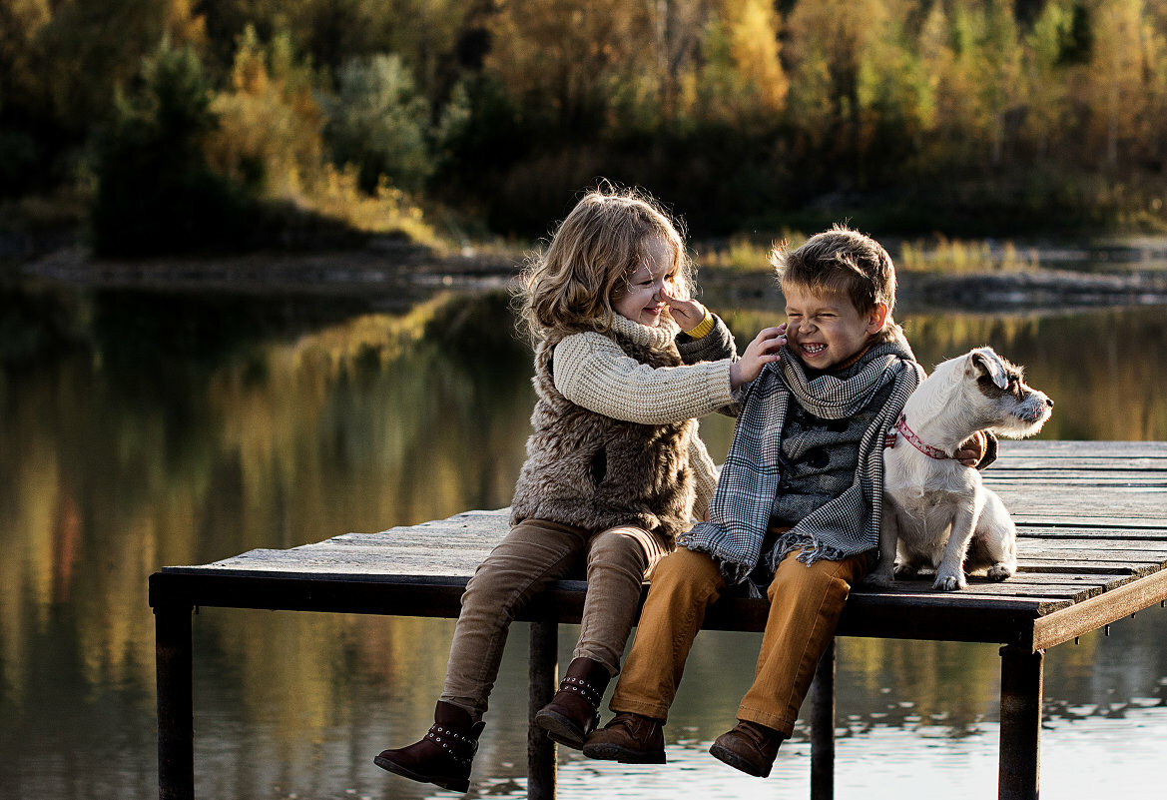

Увлечение Лус стало распространяться в форме, пугающей сверстников и взрослых, ее эксцентричное поведение в школе вредило окружающим. Однозначно родителям стоит поддерживать увлечения детей, однако, нужно рассказывать им о существовании личных границ других людей и о том, что необычная форма самовыражения может отталкивать. Чтобы закрыть потребность, нужно вместе с ребенком найти то место, где это приемлемо, а распространять свои чудачества на всех людей точно не стоит. Родителям важно выстроить близкие доверительные отношения с ребенком, поощрять его интересы, потому что таким образом происходит сублимация детских чувств и переживаний. А скорректировать ситуацию можно, например, за счет арт-терапии или совместной работы родителя, ребенка и психолога. Первоочередная задача — понять, какие именно потребности не удовлетворены. Зачастую родители отдают ребенка в детский сад или отправляют в летний лагерь, чтобы он там социализировался. Но что делать, если ему некомфортно там находиться?
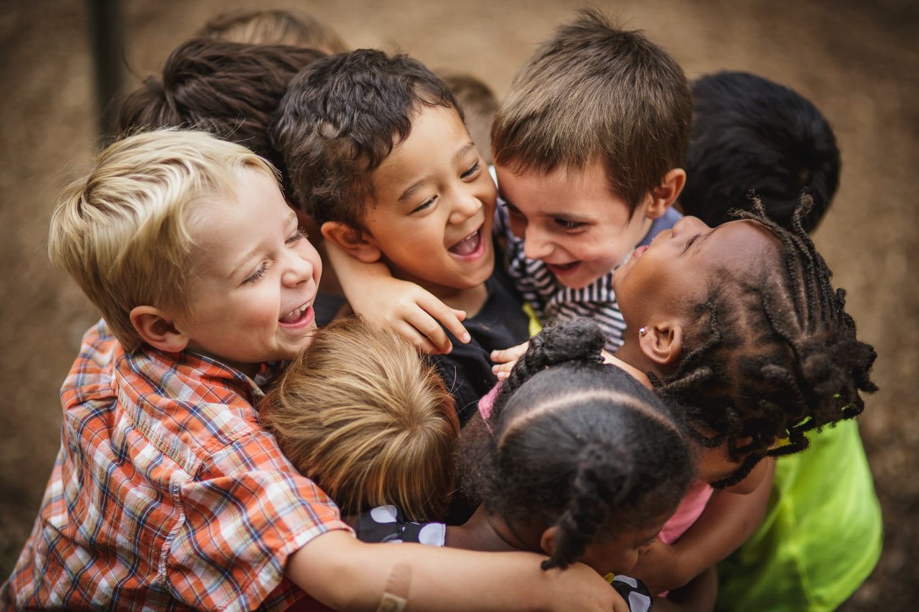

В таких случаях родители чаще всего убеждены в том, что знают, как и что будет лучше и правильнее для их ребенка. В большинстве подобных ситуаций они не ориентируются на реальные желания и потребности детей, а проецируют на них свои. Пожалуйста, спрашивайте ребенка о том, куда он хочет поехать или пойти, как он себя чувствует, находясь вдалеке от дома, с какими трудностями сталкивается. Очень важно не оставлять его наедине со своими переживаниями и не преуменьшать его проблемы. Помогите ребенку найти ответ на сложный вопрос, справиться с затруднительной ситуацией. В мультсериале «Дом совы» мать хочет совершить поступок против воли дочери, и это только провоцирует ее побег в мир фантазий. Девочке сложно найти дружеские взаимоотношения, а ее мать не прислушивается к потребностям своего ребенка, чем только усугубляет ситуацию. На ее месте стоило бы действовать совсем наоборот: наладить контакт с дочерью и узнать о ее желаниях.

Не менее важно — помочь ребенку не замкнуться в себе. Так, чтобы не позволить ребенку уходить в компенсаторные фантазии, родители должны в первую очередь развивать в нем навык принятия реальности с ее трудностями. Помочь ребенку справиться с неудачами можно только через эмоциональную поддержку: спрашивая о его состоянии, разделяя переживания, рассказывая о своем опыте из детства. Таким образом родитель сможет помочь ребенку не разочароваться и не замкнуться в себе, даже когда кажется, что окружающие его не принимают.

О чем стоит помнить родителям
Во-первых, говорите со своим ребенком. Слова «Я вижу, что тебе грустно/ты злишься/переживаешь. Я хотел(а) бы, чтобы твои отношения с ребятами складывались иначе» действительно важны, так как ребенок должен в любом возрасте чувствовать, что родитель его любит, всегда готов выслушать и осознает его трудности. Такой подход помогает выстроить доверительные отношения. Во-вторых, самому родителю важно перестать чрезмерно опекать ребенка, беспрекословно выполнять его любое желание и потакать каждому требованию. Это нужно для того, чтобы он учился самостоятельно решать возникающие вопросы и справляться с собственным эгоизмом. Например, дети часто требуют играть по их правилам, а в случае проигрыша обижаются и расстраиваются. Но жизнь в обществе устроена не так — ребенок должен уметь играть совместно с другими детьми: порой под чужим руководством, порой по иным правилам.

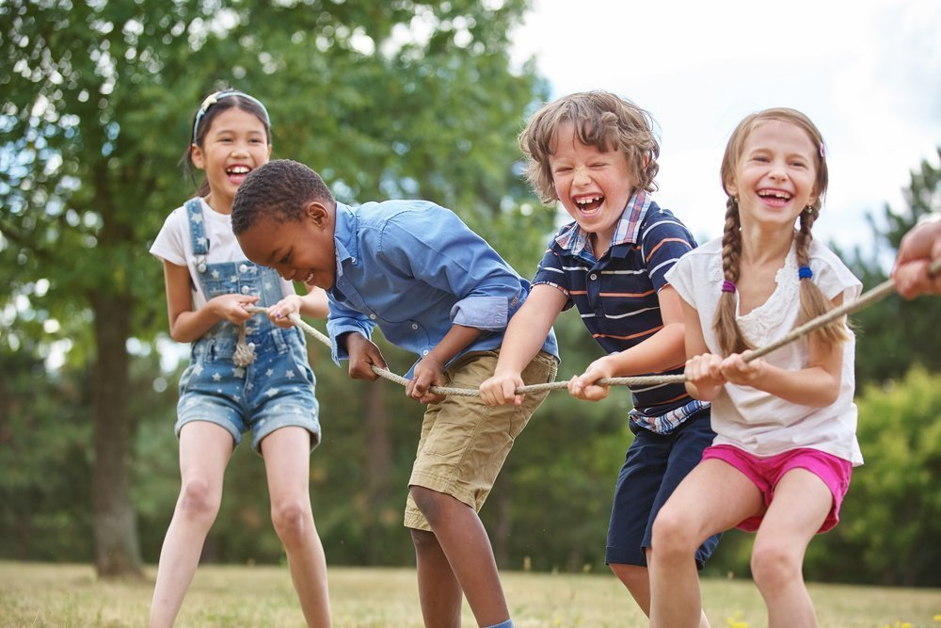
Всем известно, что дети копируют поведенческую модель родителей, а значит можно корректировать их поведение через собственный пример. Передать важный опыт без нотаций и нравоучений можно, рассказав ребенку историю знакомства со своими друзьями детства, о том, как протекала дружба, о ссорах и примирениях. Инициируйте походы в гости и контакты с другими детьми. По возможности как можно реже меняйте условия жизни и круг общения ребенка: из-за частых переездов ему будет трудно выстраивать близкие отношения со сверстниками. Смотрите вместе фильмы и мультики, в которых поднимается эта тема, и обязательно обсуждайте после просмотра поступки и поведение героев. Со стороны всегда проще оценить ситуацию, а затем попробовать переложить ее на собственный опыт.

Что поможет ребенку влиться в коллектив?
Есть основные навыки и умения, которые помогут ребенку освоиться в коллективе, но работа над их развитием, несомненно, должна проводиться родителями.
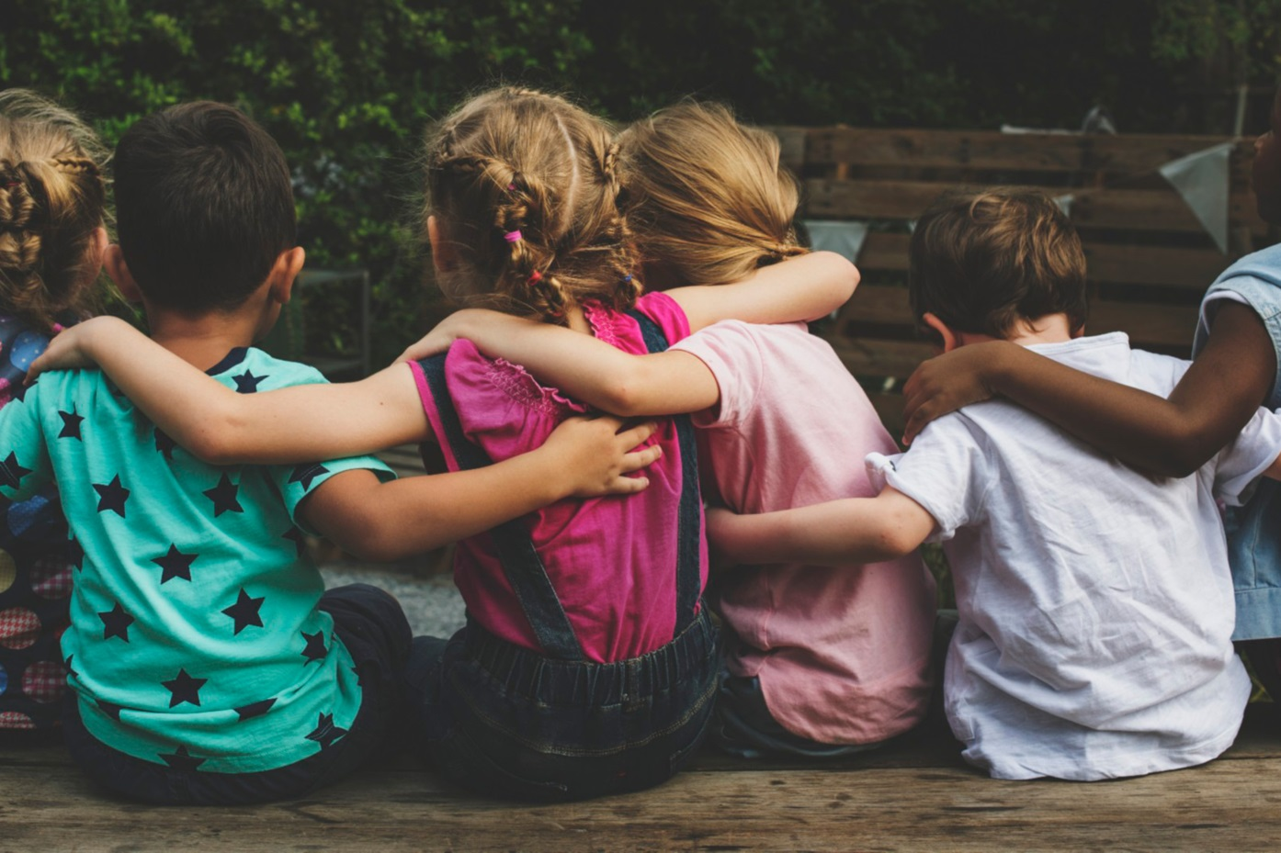

- Умение понимать свои чувства и эмоции, а также способность ими управлять и выражать в адекватной форме. С самого раннего возраста родителям необходимо развивать эмоциональный интеллект своих детей. Например, нужно научить ребенка выражать обиду словесно, не провоцируя при этом конфликт.
- Желание самого ребенка поддерживать эмоциональный контакт и близость с другими людьми, разделять и уметь понимать их чувства. Важно, чтобы ребенок хотел принимать участие в играх со сверстниками, выполнять коллективные задания, и при этом не боялся брать инициативу в свои руки или поддерживать инициативу других людей.
- Не менее ценным навыком является понимание границ, а также умение принимать отказы и говорить «нет» самому. Ребенок должен знать о существовании частной собственности — своих и чужих игрушек.
- Умение поддерживать разговор, шутить и задавать вопросы. Важно обучить ребенка умению слышать и слушать другого человека, а также адекватно реагировать на раздражители.

